**台北市立松山高中108學年度第一學期第二次期中考高二社會組數學試卷**

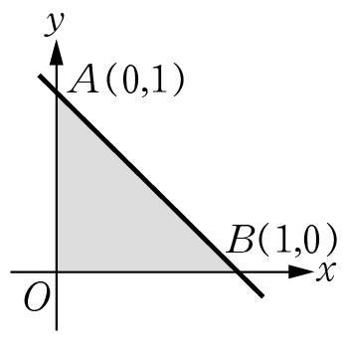**一、單選題(每題 6分，共 18 分)**

1. 如右圖所示，陰影區域可由下列哪一不等式表之？

(A)　*xy* ( *x*＋*y*－1 ) ≥ 0

(B)　*xy* ( *x*＋*y*－1 ) ≤ 0　  
(C)　 ( *x*＋*y*－1 ) ≥ 0

(D)　 ( *x*＋*y*－1 ) ≤ 0　  
(E)　≥ 0

**2.** 若(*k*為實數)的圖形為一圓，則此圓的最大面積為

(A) π　 (B) 2π　 (C) 4π　 (D) 9π　 (E) 25π

**3.** 設*A*，*B*，*C*，*D*為坐標平面上四點，區域*S*表四邊形*ABCD*的內部 ( 含邊界 )。若已知直線*BC*

與直線*CD*的斜率分別為－與2，則下列目標函數中何者以*S*為可行解區域時，其最大值恰發

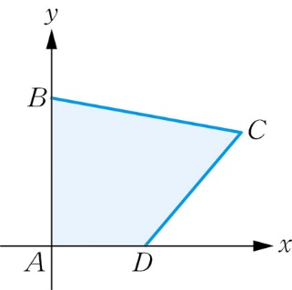生在*C*點？  
(A) *f*1 ( *x* , *y* )＝*x*－*y*

(B) *f*2 ( *x* , *y* )＝*x*＋3*y*

(C) *f*3 ( *x* , *y* )＝*x*－2*y*

(D) *f*4 ( *x* , *y* )＝－*x*－*y*

(E) *f*5 ( *x* , *y* )＝*x*＋7*y*

**二、多選題(每題 7 分，共 35 分，錯一個選項扣2分，扣至該題0分為止，未答以0分計)**

1. 在直角坐標平面上，下列敘述何者正確？

(A) 直線的*x*截距為3﹐*y*截距為2

(B) 直線與*x*軸正向夾角為

(C) *A*(−1, 2)與*B*(0, 3)兩點的位置在直線的相異兩側

(D) 已知點*Q* ( *ab*, *bc* )落在第三象限內，則的圖形不通過第一象限

(E) 已知二定點*C*(3, 1), *D*( − 4, 6)，若任意點,且，則點軌跡圖形為一圓

**2.** 若圓*C*: 2 *x*2＋*b x y*＋*c y*2－8 *x*＋4 *y*＝0，自點*P*（5, 0）作圓*C*的兩切線，得切點*A*, *B*，下列敘述

何者正確？

(A) *b* = 0

(B) *c* = 1

(C)　圓*C*的圓心為( 2,－1) ，半徑5

(D)　切線段長＝

(E)　的外接圓方程式為

**3.** 已知, *y*滿足*x* ≥ 0，*y* ≥ 0，*x*＋2*y*－6 ≤ 0，*x*＋*y*－2 ≥ 0之條件下﹐下列敘述何者正確？

(A) (1, 2)在解區域內

(B) 解區域（含邊界）中有13個格子點

(C) *x* + *y*的最大值為6

(D) 的最小值為4

(E) 的最小值為

**4.** 從地面不共線三點*A*, *B*, *C*測得一山頂*D*之仰角均為，若且=100公尺，設山腳

為*E*點，下列敘述何者正確？

(A) *A, B, C*到山頂*D*等距離

(B) *A, B, C*到山腳*E*等距離

(C) *A, B, C*三點共圓，其半徑為100公尺

(D) 山高為公尺

(E) 山高為100公尺

**5.** 已知兩直線: *x $－$ ay* = 0，: *ax $－$ y* = *a*+1，其中*a*為實數，則下列敘述何者正確？

(A) 對任何實數*a*，兩直線與永遠不互相垂直

(B) 若兩直線與不相交，則*a* =1或 $－1$

(C) 當*a*＝2時，兩直線斜率和為

(D) 當*a*＝ $－3$ 時，兩直線相交一點

(E) 對任何實數*a*，恆過(1, $－1$)

**三、填充題(每格 6 分，共 36 分)**

**1.** 已知平面上有一點*P*(2, －1)，試回答下列問題：

**(1)** *P*點關於直線*x*－*y* + 3=0的對稱點座標為 。

**(2)**經過*P*點且兩軸截距相等的直線方程式為 。(兩解，全對才給分)

**2.** 從觀測站測得一艘船在的北西距離6公里的處直線前進﹒一段時間後﹐又測得船在的

北東10公里的處﹐則 公里。

**3.** 若為銳角且，利用三角函數值表及內插法，試求值= 。

|  |  |  |  |  |  |
| --- | --- | --- | --- | --- | --- |
| 角度 | sin | cos | tan |  |  |
| 20'  30'  40'  50'  31°00'  10'  20'  30'  40' | .5050  .5075  .5100  .5125  .5150  .5175  .5200  .5225  .5250 | .8631  .8616  .8601  .8587  .8572  .8557  .8542  .8526  .8511 | .5851  .5890  .5930  .5969  .6009  .6048  .6088  .6128  .6168 | 1.709  1.698  1.686  1.675  1.664  1.653  1.643  1.632  1.621 | …  …  …  …  …  …  …  …  … |
|  | cos | sin |  | tan |  |

**4.** 有兩同心圓在坐標平面上，其中圓上有(3, 1), (1,－3)兩點，圓上有(2, 5), (0, 3)兩點，

則此兩同心圓的圓心座標為 。

**5.** 自點*A* (－3 , 3 ) 發出的光線*L*射到*x*軸上，被*x*軸反射，其反射的光線*M*與

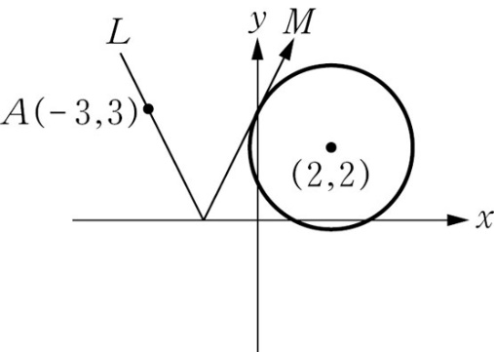圓*C*：相切 ( 如圖所示 )，則光線*M*所在的直線方程式為 。

**四、計算題(共11分)(需詳列計算過程，否則不予計分)**

小喬擅長做乳酪蛋糕，常有朋友向他訂購。某日小喬到烘焙材料行買了6公斤的乳酪及2公斤的奶油。已知做一個輕乳酪蛋糕需要乳酪400克、鮮奶油200克，費時1個小時，獲利 160元；做一個重乳酪蛋糕需要乳酪600克、鮮奶油100克，費時1個小時，獲利180元。小喬打算每日至多花12小時做蛋糕，因設備有限，一次只能烘焙一個蛋糕，且所有的蛋糕均能銷售完畢。假設小喬做*x*個輕乳酪蛋糕，*y*個重乳酪蛋糕，利潤為*P*，試回答下列問題：

1. 請列出滿足題意的*x*, *y*聯立不等式 ( 3分)

(2) 試以*x*, *y*表示利潤*P* ( 1分)

(3) 請在座標平面上畫出*x*, *y*的可行解區域 ( 3分)

(4) 應製作輕、重乳酪蛋糕各多少個會有最大利潤？ ( 4分)

**台北市立松山高中108學年度第一學期第二次期中考高二社會組數學答案卷**

**班級 座號 姓名**

1. **單選題(每題 6分，共 18 分)**

|  |  |  |
| --- | --- | --- |
| **1.** | **2.** | **3.** |
|  |  |  |

**二、多重選擇題(每題 7分，共 35 分，錯一個選項扣2分，扣至該題0分為止，未答以0分計)**

|  |  |  |
| --- | --- | --- |
| **1.** | **2.** | **3.** |
|  |  |  |
| **4.** | **5.** |  |
|  |  |  |

**三、填充題(每格 6 分，共 36 分，全對才給分)**

|  |  |  |
| --- | --- | --- |
| **1.(1)** | **1.(2)** | **2.** |
|  |  |  |
| **3.** | **4.** | **5.** |
|  |  |  |

**四、計算題(共11分) (需詳列計算過程，否則不予計分)**

**台北市立松山高中108學年度第一學期第二次期中考高二社會組數學答案卷**

**一、單選題(每題 6分，共 18 分)**

|  |  |  |
| --- | --- | --- |
| **1.** | **2.** | **3.** |
| (D) | (C) | (B) |

**二、多重選擇題(每題 7分，共 35 分，錯一個選項扣2分，扣至該題0分為止，未答以0分計)**

|  |  |  |
| --- | --- | --- |
| **1.** | **2.** | **3.** |
| (B)(C)(E) | (A)(D)(E) | (A)(B)(C) |
| **4.** | **5.** |  |
| (A)(B)(C)(D) | (C)(D)(E) |  |

**三、填充題(每格 6 分，共 36 分，全對才給分)**

|  |  |  |
| --- | --- | --- |
| **1.(1)** | **1.(2)** | **2.** |
| (－4, 5) | *x* + 2 *y* = 0, *x* + *y*－1 = 0 | 14 |
| **3.** | **4.** | **5.** |
|  | (10, －5) | 2*x*－*y* + 3=0 |

**四、計算題(共11分)**

**(1)(3%)**

，即   
**(2)(1%)** *P*＝160*x* + 180*y*   
**(3)(3%)略**  
**(4)(4%)**比較可行解區域頂點的目標函數值：

|  |  |  |  |  |
| --- | --- | --- | --- | --- |
| (*x*, *y*) | (0,10) | (6, 6) | (8, 4) | (10, 0) |
| 160*x* + 180*y* | 1800 | 2040 | 2000 | 1600 |

應製作輕、重乳酪蛋糕各6個會有最大利潤2040元。